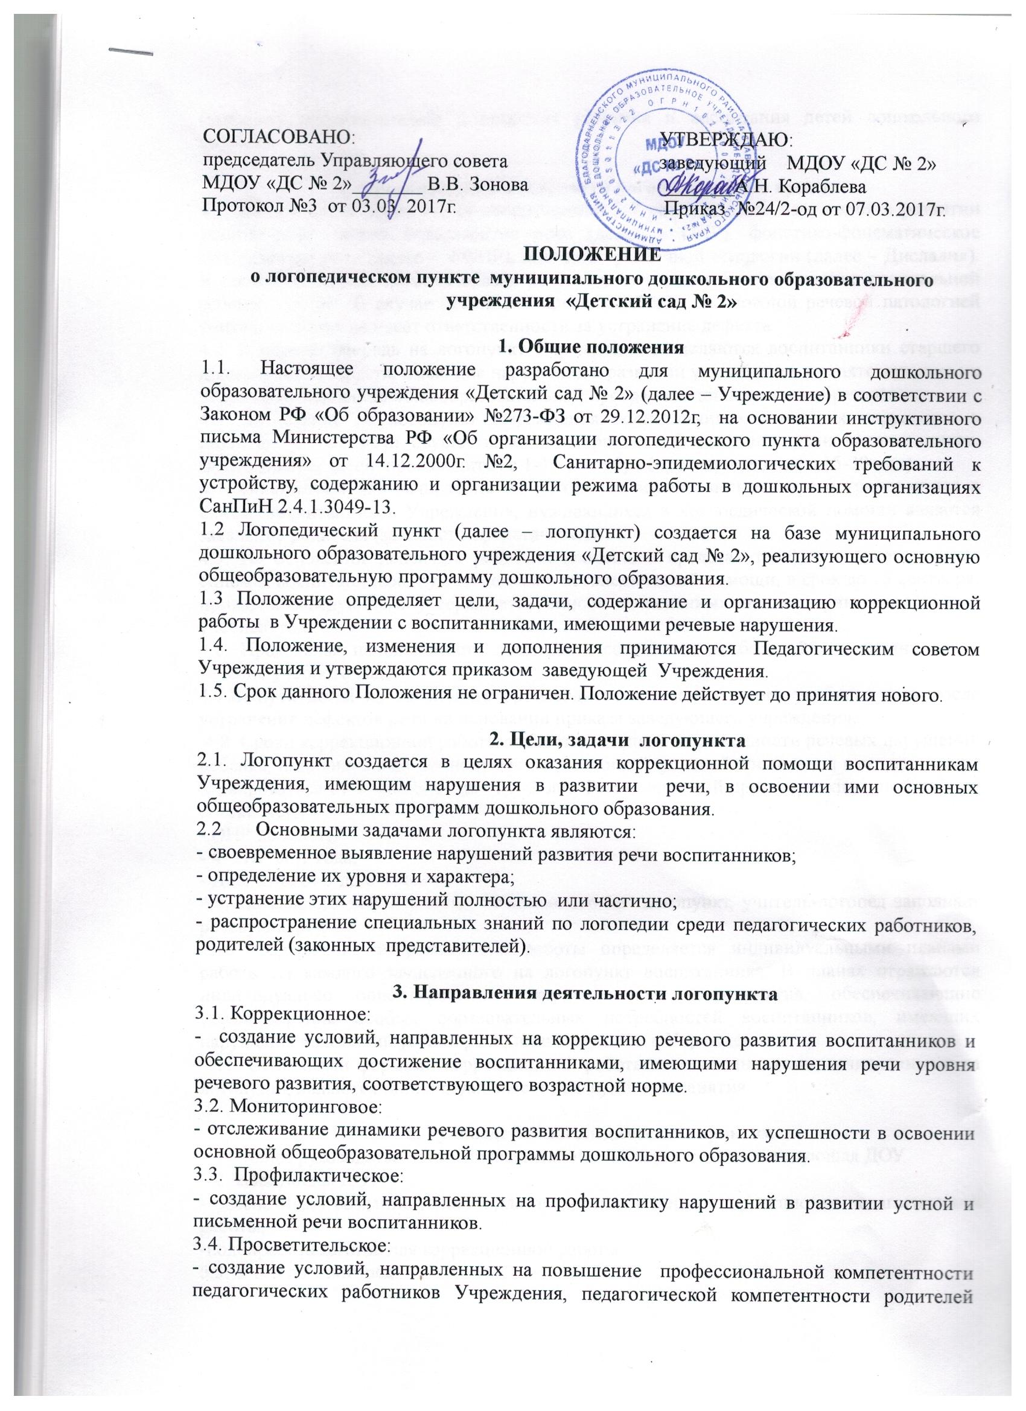

|  |  |
| --- | --- |
| СОГЛАСОВАНО:  председатель Управляющего совета  МДОУ «ДС № 2»_______ В.В. Зонова  Протокол №3 от 03.03. 2017г. | УТВЕРЖДАЮ:  заведующий МДОУ «ДС № 2»  _______А.Н. Кораблева  Приказ №24/2-од от 07.03.2017г. |

**ПОЛОЖЕНИЕ**

**о логопедическом пункте муниципального дошкольного образовательного учреждения**  **«Детский сад № 2»**

**1. Общие положения**

1.1. Настоящее положение разработано для муниципального дошкольного образовательного учреждения «Детский сад № 2» (далее – Учреждение) в соответствии с Законом РФ «Об образовании» №273-ФЗ от 29.12.2012г, на основании инструктивного письма Министерства РФ «Об организации логопедического пункта образовательного учреждения» от 14.12.2000г. №2, Санитарно-эпидемиологических требований к устройству, содержанию и организации режима работы в дошкольных организациях СанПиН 2.4.1.3049-13.

1.2 Логопедический пункт (далее – логопункт) создается на базе муниципального дошкольного образовательного учреждения «Детский сад № 2», реализующего основную общеобразовательную программу дошкольного образования.

1.3 Положение определяет цели, задачи, содержание и организацию коррекционной работы в Учреждении с воспитанниками, имеющими речевые нарушения.

1.4. Положение, изменения и дополнения принимаются Педагогическим советом Учреждения и утверждаются приказом заведующей Учреждения.

1.5. Срок данного Положения не ограничен. Положение действует до принятия нового.

**2. Цели, задачи логопункта**

2.1. Логопункт создается в целях оказания коррекционной помощи воспитанникам Учреждения, имеющим нарушения в развитии речи, в освоении ими основных общеобразовательных программ дошкольного образования.

2.2 Основными задачами логопункта являются:

- своевременное выявление нарушений развития речи воспитанников;

- определение их уровня и характера;

- устранение этих нарушений полностью или частично;

- распространение специальных знаний по логопедии среди педагогических работников, родителей (законных представителей).

**3. Направления деятельности логопункта**

3.1. Коррекционное:

- создание условий, направленных на коррекцию речевого развития воспитанников и обеспечивающих достижение воспитанниками, имеющими нарушения речи уровня речевого развития, соответствующего возрастной норме.

3.2. Мониторинговое:

- отслеживание динамики речевого развития воспитанников, их успешности в освоении основной общеобразовательной программы дошкольного образования.

3.3. Профилактическое:

- создание условий, направленных на профилактику нарушений в развитии устной и письменной речи воспитанников.

3.4. Просветительское:

- создание условий, направленных на повышение профессиональной компетентности педагогических работников Учреждения, педагогической компетентности родителей (законных представителей) в вопросах развития и воспитания детей дошкольного возраста.

**4. Организация деятельности логопедического пункта**

4.1. На логопункт зачисляются воспитанники 5-7 лет, имеющие нарушения в развитии устной речи: общее недоразвитие речи (далее – ОНР), фонетико-фонематическое недоразвитие речи (далее – ФФНР), дислалию различной этиологии (далее – Дислалия). В сложных случаях логопед обязан рекомендовать родителям посещение специальной речевой группы. В случае отказа от перевода ребёнка со сложной речевой патологией учитель-логопед не несёт ответственности за устранение дефекта.

4.2. В первую очередь на логопункт Учреждения зачисляются воспитанники старшего дошкольного возраста, имеющие нарушения в развитии устной речи, препятствующие их успешному освоению общеобразовательной программы дошкольного образования.

4.3. Зачисление на логопункт Учреждения воспитанников, имеющих нарушения в развитии устной речи осуществляется на основе обследования речи воспитанников. Обследование детей производится с 1-15 сентября (предварительное с 15-30 мая).

4.4. Основанием для зачисления на логопункт воспитанников, зарегистрированных в списке воспитанников Учреждения, нуждающихся в логопедической помощи является заявление родителя (законного представителя).

4.5. На основании заявления родителя (законного представителя), в соответствии со списком воспитанников, нуждающихся в логопедической помощи, в срок до 15 сентября, приказом заведующего утверждается список зачисленных на логопункт на текущий учебный год.

4.6. Предельная наполняемость логопункта составляет не более 25 воспитанников в течение учебного года.

4.7.Выпуск детей из логопункта производится в течение всего учебного года после устранения дефектов речи на основании приказа заведующего учреждения.

4.8. Сроки коррекционной работы зависят от степени выраженности речевых нарушений ребенка, индивидуально-личностных особенностей, условий воспитания в семье и могут варьироваться от 3 месяцев до 1,5–2 лет. Рекомендуемый срок коррекционной работы составляет:

- ОНР до 2 лет;

- ФФНР до 1 года;

- Дислалия от 3 до 6 месяцев.

4.9. На каждого воспитанника, зачисленного на логопункт, учитель-логопед заполняет речевую карту.

4.10. Содержание коррекционной работы определяется индивидуальными планами работы на каждого зачисленного на логопункт воспитанника. В планах отражаются индивидуально ориентированные коррекционные мероприятия, обеспечивающие удовлетворение особых образовательных потребностей воспитанников, имеющих нарушения в развитии устной речи, их интеграцию в Учреждении.

4.11. Основными формами коррекционной работы с воспитанниками, зачисленными на логопункт, являются индивидуальные и подгрупповые занятия.

**5. Руководство логопедическим пунктом**

5.1. Общее руководство логопедическим пунктом осуществляет заведующая ДОУ.

5.2.Заведующая ДОУ:

- обеспечивает создание условий для проведения с детьми коррекционно-педагогической работы;

-подбирает педагогов для коррекционной работы.

5.3. Учитель – логопед:

-проводит регулярные занятия с воспитанниками по исправлению различных нарушений речевого развития;

- осуществляет взаимодействие с педагогами по вопросам речевого развития, развития коммуникативных и других способностей воспитанников;

- разъясняет педагогам, родителям (законным представителям) задачи и специфику коррекционной работы по преодолению дефектов речевого развития воспитанников;

- участвует в работе методического объединения учителей-логопедов;

- своевременно повышает квалификацию;

- представляет до 15 мая ежегодно отчет.

**6. Оборудование логопедического кабинета**

6.1. На двери логопедического кабинета должно висеть расписание работы учителя - логопеда.

6.2. Логопедический кабинет обеспечивается специальным оборудованием:

6.2.1. Настенное зеркало для логопедических занятий (50х100);

6.2.2. Зеркала для индивидуальной работы (9х12), по количеству детей;

6.2.3. Логопедические зонды, шпатели;

6.2.4. Настенная касса букв, магнитная доска;

6.2.5. Учебные пособия в виде карточек, карточек с индивидуальными заданиями, альбомы для работы над звукопроизношением;

6.2.6. Наглядный материал, используемый при обследовании речи детей;

6.2.7. Наглядный материал по развитию речи;

6.2.8. Шкафы или полки для пособий;

6.2.9. Стол канцелярский;

6.2.10.Столы и стулья   по количеству детей, занимающихся в одной подгруппе;

6.2.11.  Различные речевые игры;

6.2.12. Методическая литература;

6.2.13.Магнитофон, ноутбук, диски;

6.2.14.  Умывальная раковина;

6.2.15. Полотенце, мыло, бумажные салфетки;

6.3. Логопедический кабинет должен быть эстетично оформлен. Не рекомендуется вешать картины, эстампы, рисунки и таблицы, не связанные с коррекционным процессом.

**7. Документация логопункта**

На логопедическом пункте ведётся документация:

- Журнал регистрации;

- Журнал учёта проведения индивидуальных и групповых логопедических занятий;

- Журнал речевого обследования детей;

- Речевые карты на каждого воспитанника;

- Годовой план работы учителя-логопеда;

- Календарно-тематические планы индивидуальных и подгрупповых занятий;

- Индивидуальные рабочие тетради для детей со сложной речевой патологией;

- Тетради взаимосвязи учителя-логопеда и воспитателей;

- Отчет о результативности коррекционной работы.

- Расписание занятий и циклограмма использования рабочего времени;

- Табель посещаемости индивидуальных и подгрупповых занятий, с воспитанниками;

- Паспорт логопедического кабинета.